Разрешение 1980х1080: 

Ширина экрана <= 1200 пикселей: 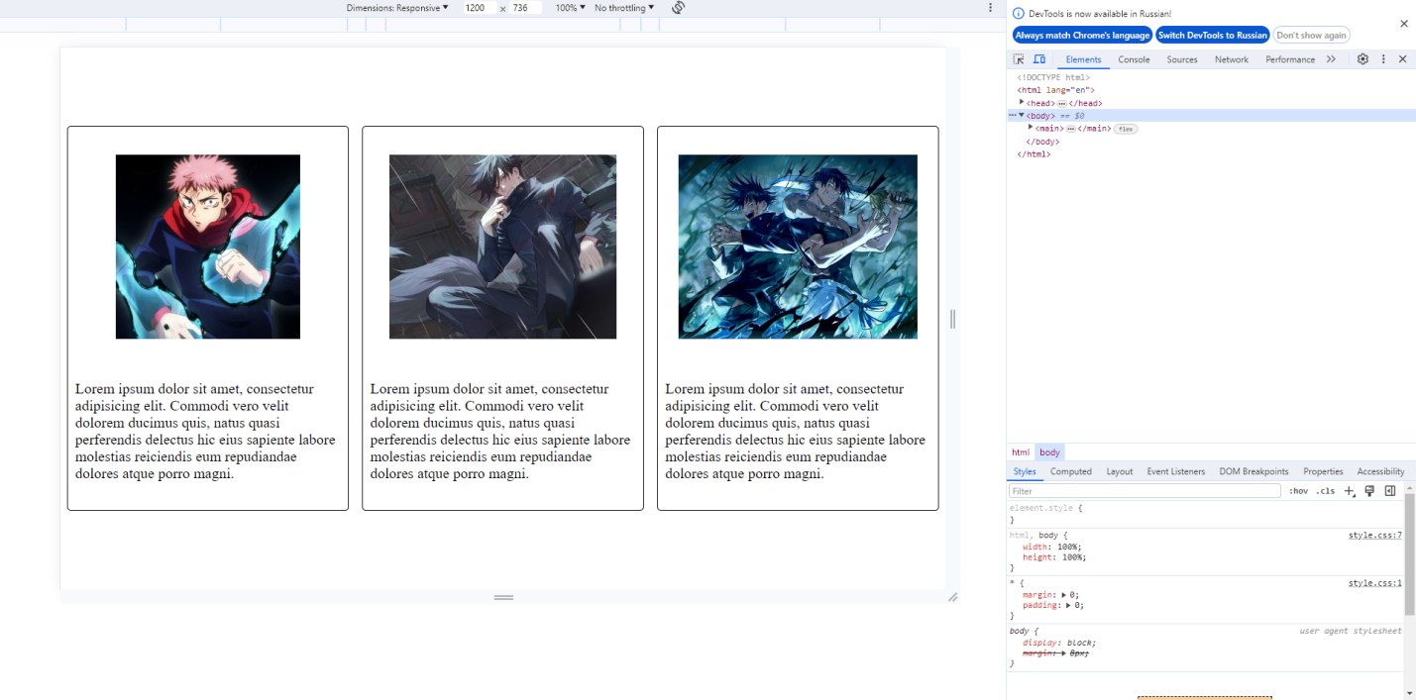

Ширина экрана <= 900 пикселей: 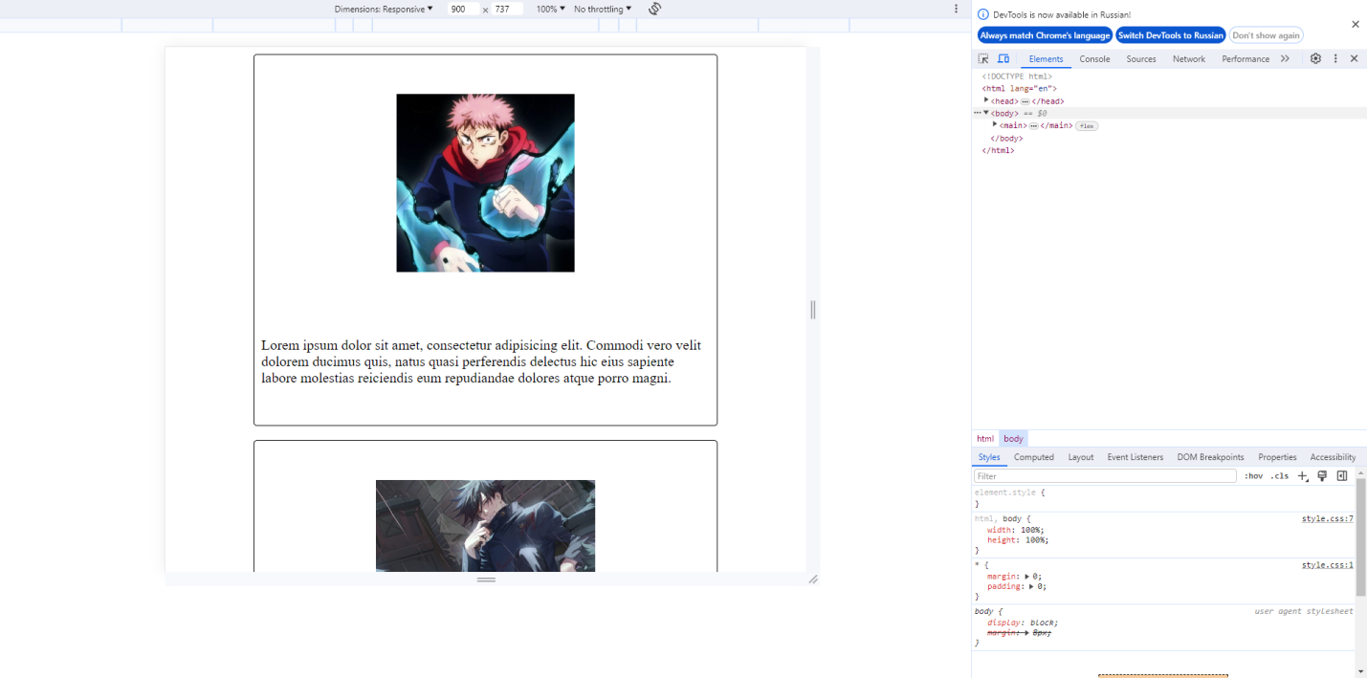

Ширина экрана <= 600 пикселей: 